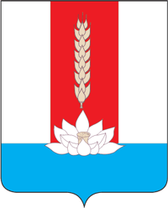

АДМИНИСТРАЦИЯ ЧЕРНИГОВСКОГО МУНИЦИПАЛЬНОГО ОКРУГА

ПОСТАНОВЛЕНИЕ

21.02.2024 № 197- па

Об исправительных и обязательных работах

В соответствии статьей 49 и 50 Уголовного кодекса Российской Федерации и статей 25, 39 Уголовно-исполнительного кодекса Российской Федерации, руководствуясь Уставом Черниговского муниципального округа, администрации Черниговского муниципального округа

ПОСТАНОВЛЯЕТ:

- Определить виды обязательных работ и объекты, на которых они отбываются осужденными в соответствии с Приложением 1 к настоящему постановлению.
- Определить места отбывания наказания осужденными в виде исправительных работ в соответствии с Приложением 2 к настоящему постановлению.
- Считать утратившим Постановление администрации Черниговского района от 18.03.2014 № 235 «Об исправительных и обязательных работах».
- Настоящее Постановление подлежит опубликованию в газете «Новое время» и размещению на официальном сайте Черниговского муниципального округа.
- Настоящее Постановление вступает в силу со дня его принятия.
- Контроль за исполнением данного постановления возложить на первого заместителя главы О.Г. Салюк.

Глава Черниговского района К.В. Хижинский

